Создание COM клиента в Microsoft Visual Studio 2010.

1. Создаём проект MFC Application.  
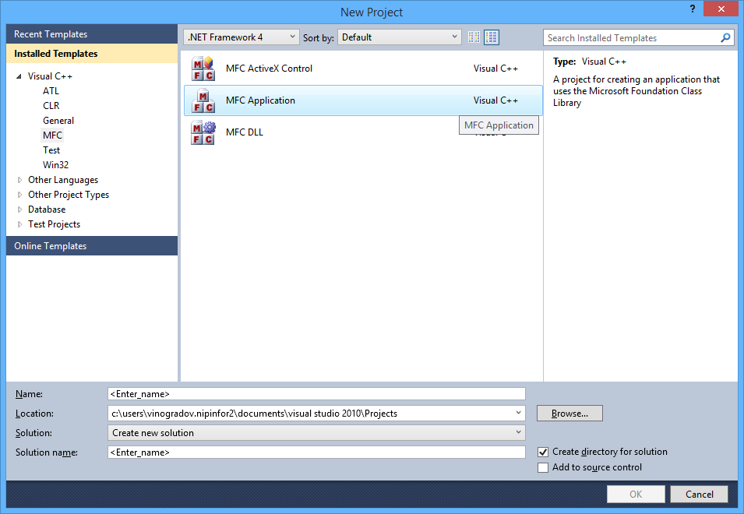

2. В Resource View создаём кнопку.  
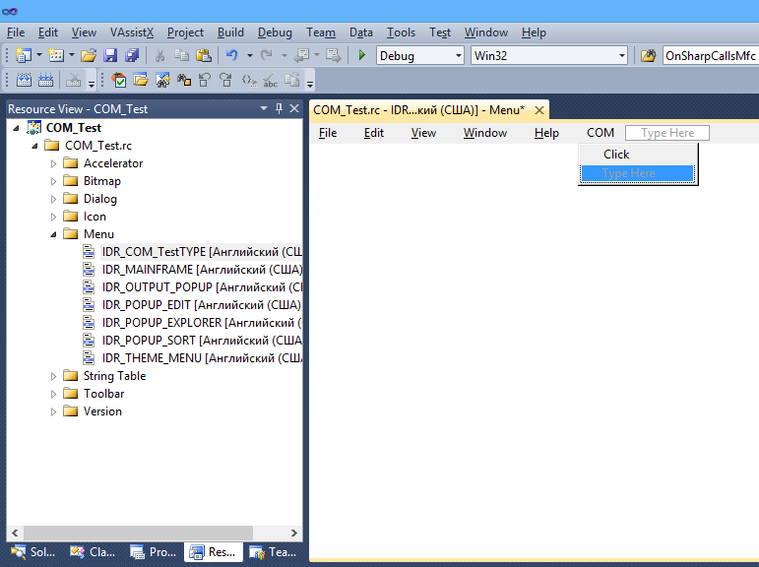

3. Создаём событие OnComClick для кнопки. 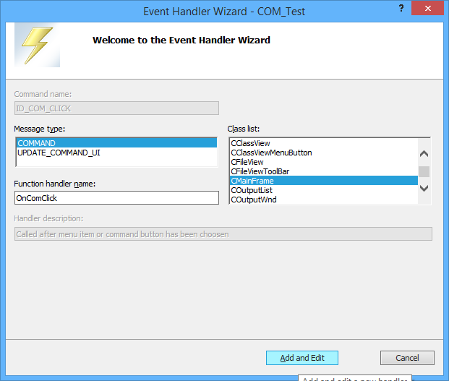  
4. Создаём класс CMySink от CCmdTarget с опцией Automation.  
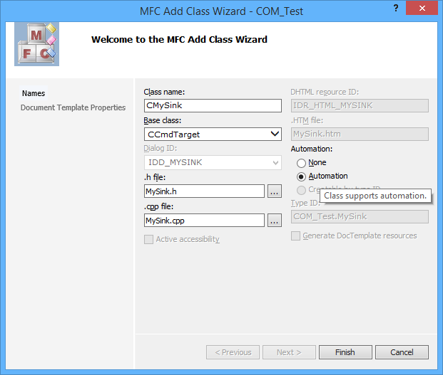

5. В класс CMySink добавляем функции и сопрягаем их с событиями в DISPATCH_MAP.

void OnClose(BSTR str);

void OnSharpCallsMfc(BSTR str);

void OnVivat(BSTR str1, BSTR str2, BSTR* str3);

void CMySink::OnVivat(BSTR str1, BSTR str2, BSTR* str3)

{

int s1 = StrToInt(str1);

int s2 = StrToInt(str2);

int s3 = s1*s2;

wchar_t temp_str[11]; // we assume that the maximal string length can be 10

_itow(s3, temp_str, 10);

*str3 = SysAllocString(temp_str);

}

BEGIN_DISPATCH_MAP(CMySink, CCmdTarget)

DISP_FUNCTION_ID(CMySink,"CEClose",1,OnClose,VT_EMPTY,VTS_WBSTR) //VTS_BSTR

DISP_FUNCTION_ID(CMySink,"CECSharpCallsMfc",2,OnSharpCallsMfc,VT_EMPTY,VTS_WBSTR)

DISP_FUNCTION_ID(CMySink,"Vivat",3,OnVivat,VT_EMPTY,VTS_WBSTR VTS_WBSTR VTS_PBSTR)

END_DISPATCH_MAP()

6. Правим IID_IMySink (это uuid ApplicationEvents)  
  
static const IID IID_IMySink =

{0x24091983,0x38cb,0x4f34,{0x97,0x3b,0x92,0x5d,0x0a,0x46,0x3b,0x32}};

7. Перед обработчиком клика добавляем:

#include "MySink.h"

#include "afxctl.h"

static const IID IID_IMySink =

{0x24091983,0x38cb,0x4f34,{0x97,0x3b,0x92,0x5d,0x0a,0x46,0x3b,0x32}};

8. В обработчике клика пишем следующий код:

// запустим сервер

HRESULT hr = ::CoInitialize(NULL);

if (FAILED(hr))

return;

CLSID clsid;

hr = CLSIDFromProgID(L"Application.8", &clsid);

static IDispatch *pWApp = NULL;

if(SUCCEEDED(hr))

{

hr = CoCreateInstance(clsid, NULL, CLSCTX_SERVER, IID_IDispatch, (void **)&pWApp);

}

DISPID dispid;

VARIANT res;

OLECHAR * bstr;

DISPPARAMS nodispparams={0, 0, NULL, NULL};

// Version set

bstr = OLESTR("Version");

pWApp->GetIDsOfNames(IID_NULL, &bstr, 1, GetUserDefaultLCID(), &dispid); //1610743818

DISPPARAMS dispparamsV={0, 0, NULL, NULL};

dispparamsV.cArgs = 1;

VARIANT vars[1];

vars[0].vt = VT_BSTR;

vars[0].bstrVal = SysAllocString(L"11");

dispparamsV.cNamedArgs = 0;

dispparamsV.rgvarg = vars;

hr = pWApp->Invoke(dispid, IID_NULL, GetUserDefaultLCID(), DISPATCH_PROPERTYPUT, &dispparamsV, &res, NULL, NULL);

// Version get

hr = pWApp->Invoke(dispid, IID_NULL, GetUserDefaultLCID(), DISPATCH_PROPERTYGET, &nodispparams, &res, NULL, NULL);

// SetInfo

bstr = OLESTR("SetInfo");

pWApp->GetIDsOfNames(IID_NULL, &bstr, 1, GetUserDefaultLCID(), &dispid);

DISPPARAMS dispparamsI={0, 0, NULL, NULL};

dispparamsI.cArgs = 1;

VARIANT varsv[1];

varsv[0].vt = VT_BSTR;

varsv[0].bstrVal = SysAllocString(L"TestCom");

dispparamsI.cNamedArgs = 0;

dispparamsI.rgvarg = varsv;

hr = pWApp->Invoke(dispid, IID_NULL, GetUserDefaultLCID(), DISPATCH_METHOD, &dispparamsI, &res, NULL, NULL);

// GetInfo

bstr = OLESTR("GetInfo");

pWApp->GetIDsOfNames(IID_NULL, &bstr, 1, GetUserDefaultLCID(), &dispid);

hr = pWApp->Invoke(dispid, IID_NULL, GetUserDefaultLCID(), DISPATCH_METHOD, &nodispparams, &res, NULL, NULL);

// привяжем события

CMySink* m_pSink = new CMySink();

LPUNKNOWN pUnkSink = m_pSink->GetIDispatch(FALSE);

DWORD dwCookie;

BOOL bres = AfxConnectionAdvise(pWApp, IID_IMySink, pUnkSink, FALSE, &dwCookie);

9. Компилируем, жмём нашу кнопку, после этого можно работать с API.Test.exe.